Вибухонебезпечні предмети: пам’ятка з
безпеки для дітей
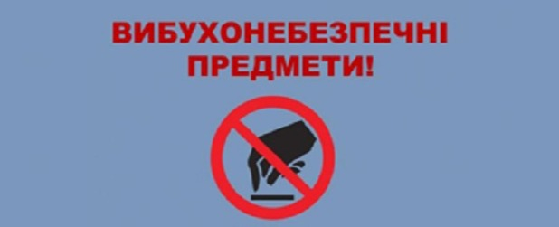
Вибухонебезпечні предмети - це матеріали або пристрої, які можуть запалитися або інакше спричинити небезпеку для людей і навколишнього середовища. Вони можуть бути знайдені в різних місцях - на дорогах, на будівельних майданчиках, в складах, в промислових установках, на транспорті і т. д.
Необережне поводження з вибухонебезпечними матеріалами може призвести до серйозних наслідків, таких як травми, загибель або матеріальна шкода. Тому дуже важливо дотримуватись правил безпеки та знати, як поводитись у небезпечних ситуаціях.
Ось декілька пам'ятних порад для того, щоб уникнути травм і нещасних випадків пов'язаних з вибухонебезпечними предметами:
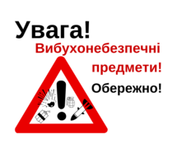
1. Ніколи не підходьте до невідомих предметів, які виглядають підозріло або небезпечно.
2. Не торкайтеся або не переміщуйте предмети, які вам незнайомі і які можуть бути вибухонебезпечними.
3. Завжди повідомляйте поліцію або відповідні служби про будь-які підозрілі предмети або повідомлення про загрозу вибуху.
4. Не використовуйте вогонь, запальні матеріали або інструменти, які можуть спричинити іскру, навколо предметів, які ви підозрюєте, що можуть бути вибухонебезпечними.
5. Уникайте проникнення в будь-які заборонені зони або зони обмеженого доступу, де можуть знаходитись вибухонебезпечні матеріали.
6. Якщо ви підозрюєте, що вибухнути може будь-що навколо вас, терміново покиньте цю область і дайте повідомлення відповідним службам.
7. Ніколи не спробуйте самостійно знешкодити або видалити вибухонебезпечний предмет, це може бути небезпечно та спричинити травми або загибель.
Ці поради можуть бути корисними, щоб уникнути травм та інших небезпечних ситуацій, пов'язаних з вибухонебезпечними предметами. Важливо пам'ятати, що безпека завжди повинна бути на першому місці, тому будьте обережні і уважні, коли ви знаходитесь в областях, де можуть бути вибухонебезпечні предмети.

